LÝ THUYẾT GDTC LỚP 8
MỘT SỐ KIẾN THỨC VÀ BÀI TẬP PHÁT TRIỂN SỨC NHANH
Gv: Diệp Quốc Đăng Khoa

Trong thể thao sức nhanh có thể hiểu là năng lực thực hiện nhiệm vụ vận động với thời gian ngắn nhất. Sức nhanh biểu hiện ở 3 hình thái cơ bản: Phản ứng nhanh, tần số động tác nhanh và thực hiện động tác đơn nhanh.

+ Phản ứng nhanh. Ví dụ: Khi nghe thấy tín hiệu dừng thì dừng lại ngay hoặc đang chạy có tín hiệu thì chạy ngược lại ngay chiều vừa chạy… Khi nghe thấy tiếng súng phát lệnh hoặc hiệu lệnh “Chạy” người chạy phản ứng nhanh bằng động tác xuất phát. Trong đời sống, khi chúng ta đi xe đạp, xe máy trên đường bất ngờ có một tình huống xảy ra như có người chạy qua đường, người đi xe đạp phản ứng nhanh bằng cách thắng gấp hoặc điều khiển tay lái để tránh…
+ Tần số động tác. Ví dụ: Số lần bước chạy trong 1 giây, số lần bước đi bộ trong 1 phút, số lần tâng cầu hay nhảy dây trong 15s,20s,30s hoặc số lần quạt tay của VĐV bơi 50m,100m…
+ Động tác đơn nhanh. Ví dụ: Trong đấu võ đấu kiếm…xuất đòn nhanh, khi đối phương ra đòn tấn công nhanh hoặc trong thi đấu bóng chuyền, khi đối phương đập bóng, lập tức bên bị tấn công có động tác đỡ bóng…
Ngoài ra, sức nhanh trong chạy cự li ngắn còn liên quan đến Sức mạnh tốc độ (Ví dụ: đạp chân vào bàn đạp khi xuất phát, khi chạy tăng tốc xuất phát…) và Sức bền tốc độ (Ví dụ khi gắng sức chạy 10m-20m cuối trước khi đến đích).
Phương pháp tập luyện phát triển sức nhanh gồm có:
– Nhóm bài tập rèn luyện phản ứng nhanh. Ví dụ như đang chạy bình thường, khi nghe thấy tiếng còi thì chạy ngược lại với chiều vừa chạy hoặc xuất phát ở nhiều tư thế khác nhau (đứng thẳng – xuất phát, đứng vai hướng chạy – xuất phát, đứng lưng hướng chạy – xuất phát, ngồi – xuất phát,..) hay một số trò chơi vận động đã học ở các lớp 6,7 và 8 để rèn luyện phản ứng nhanh,.. Tập đá cầu, nhảy dây, đánh bóng bàn, cầu lông, bóng rổ, bóng đá, bóng chuyền, bơi… cũng có khả năng rèn luyện phản ứng nhanh rất tốt.
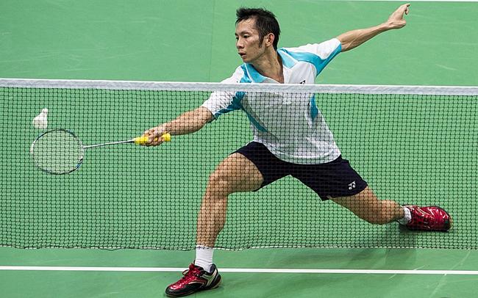
– Nhóm bài tập rèn luyện tần số động tác.Ví dụ, chạy nhanh tại chỗ hoặc di chuyển trong 5s,10s,15s; chạy trên bàn chạy hoặc đạp xe đạp lực kế nhanh trong 15s, 20s, 30s, 40s; nhảy dây nhanh trong 10s, 15s; chạy nhanh ở cự li 15m, 20m, 30m, vỗ tay nhanh…
– Nhóm bài tập rèn luyện động tác đơn nhanh. Ví dụ: bật nhảy nhanh, gập thân ném bóng nhanh, co tay xà đơn nhanh, chống đẩy nhanh, ngồi xuống – đứng lên nhanh…
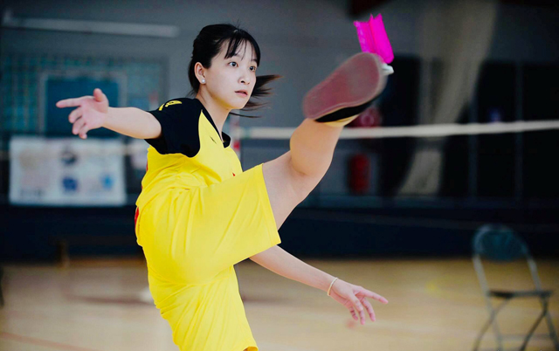
– Nhóm bài tập rèn luyện sức mạnh tốc độ. Ví dụ như xuất phát sau đó chạy tăng tốc nhanh 5m, 10m, 15m, 20m, chạy đạp sau, bật cao, bật xa, bật 3 bước, bật 5 bước…
– Nhóm bài tập rèn luyện sức bền tốc độ. Ví dụ như chạy nhanh 60m, 80m, 100m… ở mỗi cự li trên, cố gắng chạy với tốc độ cao nhất ở 10 – 20 m cuối cự li.
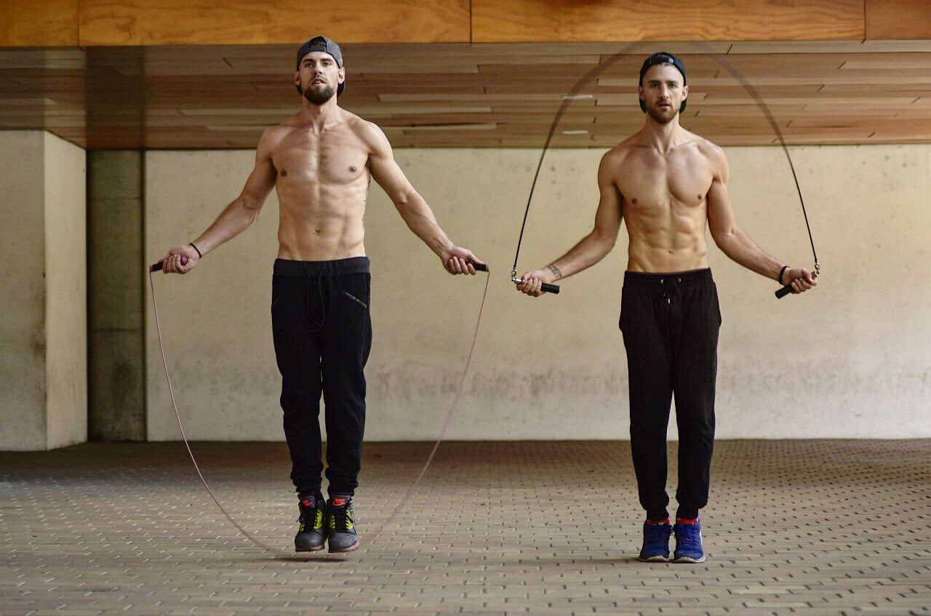
Có thể thấy việc phát triển sức nhanh không quá khó, các hình thức tập luyện tương đối phong phú, phương pháp đơn giản nhưng để có kết quả đòi hỏi người tập phải đúng theo đúng nguyên tắc, tập thường xuyên và kiên trì./.

Chúc các em học thật tốt!

